用户需求
有关说明：投标人响应参数需求应具体、明确，含糊不清、不确切或伪造、变造证明材料的，构成提供虚假材料的，将承担相关责任。

项目一览表
序号 | 采购内容 | 数量 | 最高限价（元）
1 | 2026年第一批电器采购 | 1批 | 29651

采购清单

序号 | 名称 | 款式 | 规格mm | 颜色 | 材质参数说明 | 单位 | 数量
1 | 海信电视机 | 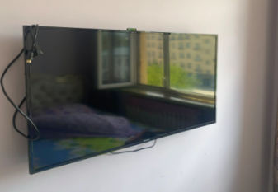 | 屏幕尺寸：43英寸  屏幕比例：16:9 | 黑色 | *显示屏：LED *背光类型：LED发光二极管  *分辨率：1920×1080 接口：*有线电视接口  其它接口：AV复合视频、S端子、色差、VGA、HDMI、USB  网络支持：支持 *接收制式：PAL、NTSC  *扫描方式 点对点扫描 *音频制式： *DK,I,B/G  声音输出功率：≥5W×2 电源性能：150V~240V  *功耗：≤60W *待机功耗：≤0.5W  *亮度：亮度指标在500cd/㎡左右 *对比度：≥3000：1  *视角范围：≥180 *响应时间：≤10ms  *5.19 3C标识；节能环保认证 工作温度0°~45  工作湿度20%~90% 配备挂墙支架  以上带*号的技术指标必须满足 | 台 | 18
2 | 容声两门  冰箱 | 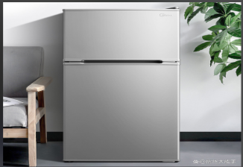 | 宽565mm*深560mm*高1425mm  预留宽度：70.5cm | 银色 | 显示类型：LED显示  气候类型：热带型（T,16℃~43℃）-亚热带型（ST，16℃~38℃）-温带型（N，16℃~32℃）-亚温带型（SN，10℃~32℃）  制冷循环：单循环  静音程度：36dB（A）  综合耗电量：0.914KW·h/24h  制冷剂：R600a  容积：总容积185L冷藏128L冷冻57L  产品重量：33kg  冷冻能力：1.5（kg/12h）  能效等级：3级 | 台 | 1

